DIALOGUE ET GRAMMAIRE

les pronoms démonstratifs

- __________garçon est gentil
- Que penses-tu de___________chaussures?
- Je n’aime pas___________soupe
- Il habite__________hôtel
- ________hôtels sont chers
- ____________écoles ont peu d’élèves
- Tu veux__________pull?
- Il aime___________fille
- ___________matin, je me suis levé à 06.30
- Il est génial___________endroit

  - vad gör du?
  - jag gör ingenting och du?
  - jag läser en bok
  - är den bra den där boken?
  - den här boken är hemsk
  - titta på den här färgen
  - ja, den är fin
  - 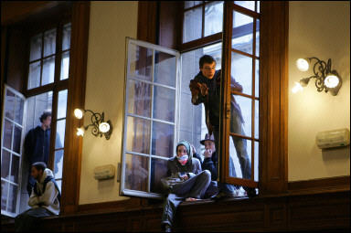jag gillar inte dessa färger
  - vilken färg gillar du då?
  - jag vet inte, gult är vackert
  - gult är finare än rosa
  - ja, det stämmer
  - har du läst tidningen?
  - ja, det är demonstrationer i Frankrike
  - varför?
  - regeringen vill införa (introduire) le CPE
  - vad betyder det?
  - det betyder ”Första AnställningsKontraktet”
  - jag förstår inte
  - det är ett kontrakt för unga personer
  - är inte det bra?
  - man är anställd (employer=anställa) under två år
  - suveränt!
  - ja, men man kan förlora arbetet när som helst
  - jaha, det är därför de unga protesterar
  - ja, just det

förlora | protestera | demonstrera | anställa

